ACO Profiline 50x50cm Aufstock element f. Dachaufsatz H3cm vz

ACO Haustechnik

Eigenschaften

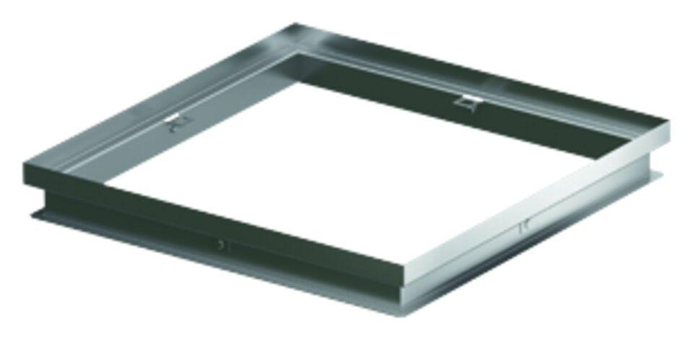

GTIN:

4002626598639

HAN:

320031